워크플로우 편집
생성한 워크플로우를 편집하려면 워크플로우 목록에서 편집할 워크플로우를 선택합니다. 이름, 설명, 아니면 실행조건을 클릭하면 워크플로우 편집 화면이 보입니다.
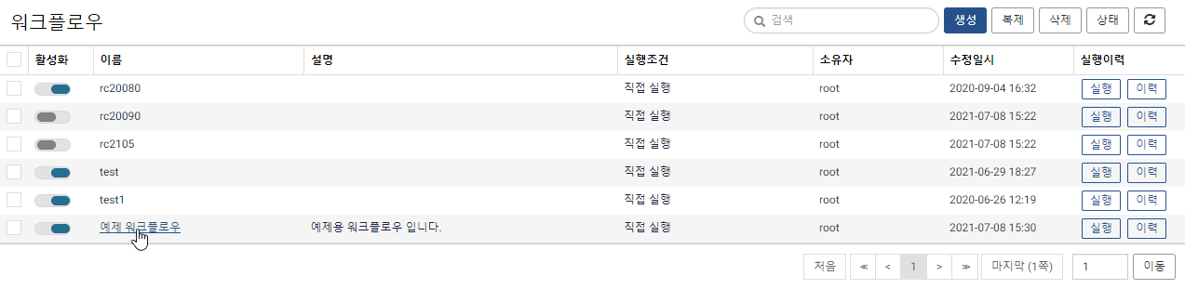
워크플로우 편집 화면은 생성 화면과 일치합니다. 워크플로우 설정과 태스크 목록을 편집할 수 있습니다. 편집 완료 후엔 확인 버튼을 클릭해서 수정 사항을 반영합니다.
